**4. Thiết kế giao diện**

**4.1. Thiết kế hệ thống đơn chọn (2 điểm):**

Phân bổ các chức năng nghiệp vụ và chức năng quản trị lên hệ thống đơn chọn. Chú ý gom nhóm theo nhóm chức năng hoặc nhóm người dùng.

**4.2.** và **4.3. Thiết kế giao diện nhập liệu :** Chọn 1 giao diện danh mục **(6 điểm)**, 1 giao diện nghiệp vụ **(8 điểm)** để thiết kế bao gồm đầy đủ các nội dung sau

1. Tên giao diện
2. Người sử dụng
3. Nhiệm vụ
4. Mẫu thiết kế

| **STT** | **Tên** | **Loại Control** | **Bắt buộc** | **Độ dài tối đa** | **Read only** |
| --- | --- | --- | --- | --- | --- |
| 1 | Số dòng | Label |  |  |  |
| 2 | Chọn hiển thị số dòng trong danh sách | Combobox |  |  |  |
| 3 | Icon lọc | Combobox |  |  |  |
| 4 | Tìm kiếm theo tên hoặc mã đơn vị | Textbox |  |  |  |
| 5 | Nút thêm mới | Button |  |  |  |

1. Tiền điều kiện
2. Hậu điều kiện
3. Biểu đồ hoạt động



1. Bảng dữ liệu

| **Tên bảng dữ liệu** | **Thuộc tính sử dụng** | **Mức độ sử dụng**  **C, E, R, D** | **Điều kiện toàn vẹn** |
| --- | --- | --- | --- |
| QH01. Deparment | dept_id | C, R, D | Mã tự sinh |
| address | C, E, R, D | Chữ cái + chữ số |
| contact_name | C, E, R, D | Chữ cái + chữ số |
| contact_title | C, E, R, D | Chữ cái + chữ số |
| create_date | C | Dd/mm/yyyy |
| dept_code | R |  |
| dept_level | R |  |
| dept_name | R |  |
| dept_type_id | R |  |
| description | C, E, R, D | Chữ cái + chữ số |
| email | C, E, R, D | Cấu trúc email |
| Fax | C, E, R, D | Chữ số |
| dept_alias_name | C, E, R, D | Chữ cái + chữ số |
| ip | C, E, R, D | Chữ số |
| location_id | R |  |
| parent_id | R |  |
| parent_name | R |  |
| Status | C, E, R, D | Kiểu số |
| tel | C, E, R, D | Chữ số |
| telephone | C, E, R, D | Chữ số |
| tin | C, E, R, D | Chữ cái + chữ số |
| zone_id | R |  |
| the_geom | R |  |
| icon_css | C, E, R, D | Chữ cái + chữ số |
| full_dept_name | C, E, R, D | Chữ cái + chữ số |
| doc_area | C, E, R, D | Chữ cái + chữ số |
| doc_end | C, E, R, D | Chữ cái + chữ số |
| doc_files | C, E, R, D | Chữ cái + chữ số |
| doc_header | C, E, R, D | Chữ cái + chữ số |
| doc_header_pos | C, E, R, D | Chữ cái + chữ số |
| doc_register | C, E, R, D | Chữ cái + chữ số |
| doc_start | C, E, R, D | Chữ cái + chữ số |
| aver_money | C, E, R, D | Kiểu số |
| total_money | C, E, R, D | Kiểu số |
|  |  |  |  |

1. Quy trình, công thức xử lý (nút lệnh)

| **STT** | **Đối tượng tương tác** | **Xử lý** | **Bảng dữ liệu liên quan** |
| --- | --- | --- | --- |
| 1. | btnfrmClose | *Nếu* click vào button này  *Thì* trở lại màn hình chính |  |
| 2. | btnThem | **…** | **…** |
| 3. | btnSua | **...** | **…** |
| 4. | btnXoa | **…** | **…** |
| 5. | btnTaoMoi | *Lặp*  *Nếu* click một row của dgvDanhSach  *Thì* sẽ hiển thị dữ liệu tương ứng ở txtMaHang, txtTenHang, txtMaLoai, txtTenLoai, txtGhiChu, txtdvt, txtsltonh, dtpnsx, dtphsd, txtdongiank, txtslchungtu, txtslthucte, txtMaLo.  *Nếu* click button này  *Thì* sẽ reset dữ liệu ở txtMaHang, txtTenHang, txtMaLoai, txtTenLoai, txtGhiChu, txtdvt, txtsltonh, dtpnsx, dtphsd, txtdongiank, txtslchungtu, txtslthucte, txtMaLo.  *Cho đến khi click close form* |  |
| 6. | btnLuu | *Lặp*  *Nếu* click vào button này  *Thì* xuất hiện thông báo  *Nếu* click OK  *Thì*  *Nếu* idnhapkho = null  *Thì* hiển thị thông báo và trở lại  *Nếu* không  *Thì*  Chèn dữ liệu vào bảng HOADON các trường tương ứng  *Lặp* lấy dữ liệu từ dgvDanhSach lần lượt  Chèn vào CT_HOADON các trường dữ liệu tương ứng  *Cho đến khi dết dgvDanhSach*  *Nếu* click Cancel  *Thì* trở lại  *Cho đến khi Click form close* | QH03. HOADON  QH031. CT_HOADON  QH02. LOHANG |
| 7. | btnIn | *Lặp*  *Nếu* click vào button này  *Thì* kiểm tra idhoadon đã tồn tại hay chưa  *Nếu* idhoadon chưa tồn tại  *Thì* Hiển thị thông báo phiếu chưa được lưu  *Nếu* không  *Thì* hiển thị form định dạng in của phiếu  *Cho đến khi click form close* | QH03. HOADON  QH031. CT_HOADON  QH02. LOHANG |
| 8. | dgvDanhSach | Index = null  *Lặp*  *Nếu* click vào row i của dgvDanhSach  *Thì* index = i  thông tin tương ứng sẽ được hiển thị tại khung thông tin chi tiết txtMaHang, txtTenHang, txtMaLoai, txtTenLoai, txtGhiChu, txtdvt, txtsltonh, dtpnsx, dtphsd, txtdongia, txtsl, txtMaLo.  *Cho đến khi click form close* | QH02. LOHANG |

**4.4.** và **4.5. Thiết kế báo cáo :** Chọn 1 báo cáo nghiệp vụ (**2 điểm**) và 1 báo cáo thống kê (**2 điểm**) để thiết kế bao gồm đầy đủ các nội dung sau

1. Tên báo cáo
2. Người lập
3. Nhiệm vụ
4. Môi trường (sử dụng cho đối tượng nào bên ngoài hệ thống)
5. Mẫu báo cáo : phải được thiết kế đầy đủ 3 thành phần, là một mẫu biểu đã có ở bài tập 1. Khảo sát hệ thống. Ví dụ

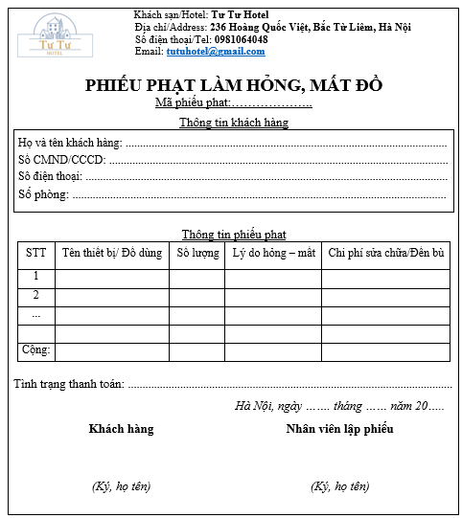

1. Bảng dữ liệu : theo mẫu

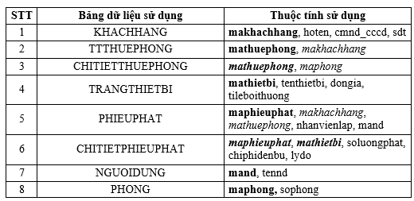

1. Trường dữ liệu tính toán

chiphidenbu = soluongphat × tileboithuong

cộng = Σchiphidenbu

1. Kích cỡ : khổ giấy sử dụng
2. Số lượng phiên bản : số lượng bản in.